
Наш сентябрь!
Последние летние деньки! Свобода! Совсем не хочется думать о том, что ещё чуть-чуть - и в школу. Только при упоминании о столь радужной перспективе у отдыхающего школьника вытягивается лицо, а глаза наполняются безысходностью и беспредельным отчаянием. Что же делать, чтобы скрасить этот момент, не допустить стресса и осенних детских депрессий?
Со школьниками проще - они точно знают про "НАДО" и "ДОЛЖЕН", но в некоторых случаях всё-таки нуждаются в освежении в памяти этих незыблемых постулатов.
С малышами всё обстоит несколько сложнее. Тут, в худшем случае и при, как говорится, наличии отсутствия подготовки к этому важному шагу в жизни всей семьи, родителям предстоит пройти через все круги "НЕ ХОЧУ И НЕ БУДУ", включающие в себя ежеутренние истерики (с завываниями на полу), слёзы в глазах (с молчаливым упрёком "мама, как же ты могла со мной так поступить") на пороге садика и тому подобное. Но ребятам из нашей группы не страшны первые дни в саду, потому что их ждали интересные приключения, а вот какие, мы сейчас расскажем.
1 сентября – День знаний. В этот замечательный день к «Почемучкам» пришёл давний друг Незнайка. Как вы думаете, зачем он пришёл к нам в детский сад? Всё очень просто, малыш собрался идти в первый класс! Наши ребята объяснили ему, чем занимаются
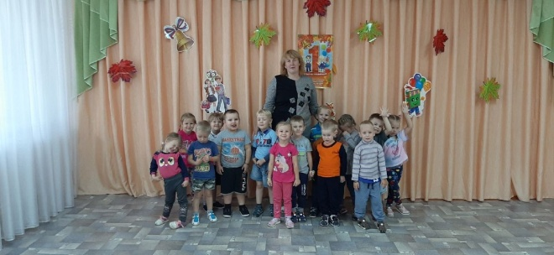
Один день из жизни группы

в школах на уроках, конечно же, не забыли
про перемены, все весело провели время!

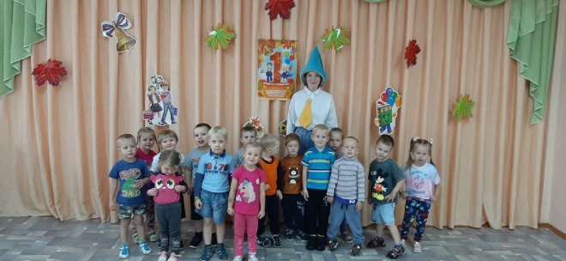
10 сентября к нам пожаловала в гости золотая осень. Все были рады видеть эту красавицу. Ребята, вспомнили приметы осени, танцевали, рассказывали стихи, отгадывали загадки и играли. А в конце, жители осеннего леса угостили ребят конфетами с лесными орехами.
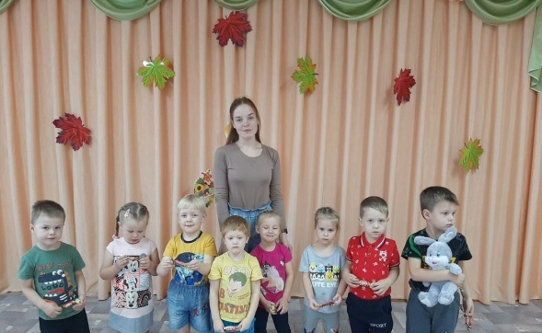
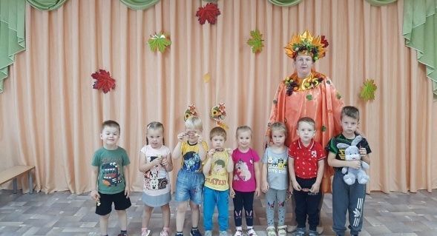
Думаете это всё? А вот и нет! Это только начало. Впереди нас ждёт много увлекательных моментов.

Воспитатели группы «Почемучки»
Чулкова Любовь Алексеевна и Худякова Татьяна Александровна
Один день из жизни группы

Подготовительная группа «Любознайки»

Мы теперь «подготовишки»!

Вот и стали наши дети взрослее еще на один год. Теперь они воспитанники подготовительной группы, самые старшие в детском саду. Совсем скоро в школу. Как сложится обучение ребенка в первом классе, во многом зависит от наших с вами усилий.

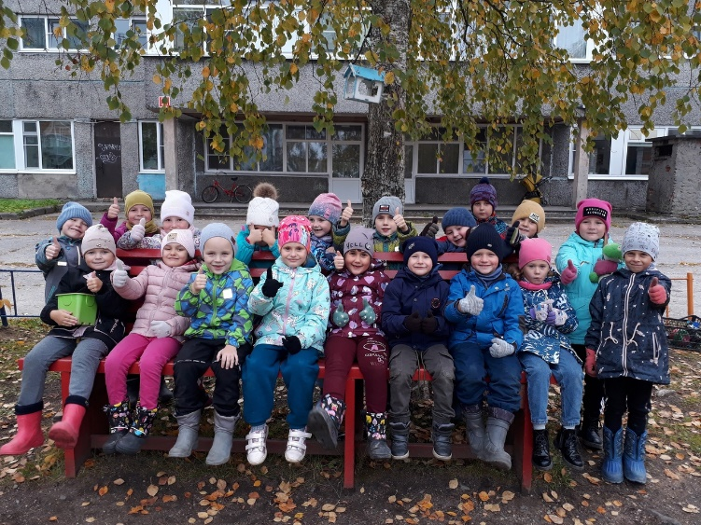

Поступление в школу – это вхождение ребёнка в мир новых знаний, прав и обязанностей, сложных, разнообразных отношений со взрослыми и сверстниками. Успех ребёнка в школе зависит от: психологической готовности ребёнка к школе – это, прежде всего желание получать знания.

Перед поступлением в школу ваш ребёнок должен иметь определённый запас знаний, основанный на его жизненном опыте. Ребёнок должен знать: имя, фамилию, адрес (город, улицу, дом, телефон), имена и отчества родителей, где они работают. Кроме этого ребёнок должен знать мир, который его окружает: времена года, дни недели, деревья, птиц, насекомых, зверей и т. д. Ваши дети должны не просто воспринимать действительность, а делать определённые выводы, размышлять.

Для того, чтобы ребёнок научился в школе читать быстрее, ему надо развивать память (зрительную и слуховую), мышление, воображение. Не пытайтесь учить вашего ребёнка писать прописные буквы! Этот процесс очень сложный: необходимо знать методику написания каждой отдельной буквы. Но вы можете помочь учителю и укрепить кисть руки, которой будет писать ребенок, различными упражнениями. Например, уделите внимание рисованию, лепке, вырезанию, складыванию узоров из мозаики, прописям, занятиям с различными конструкторами.

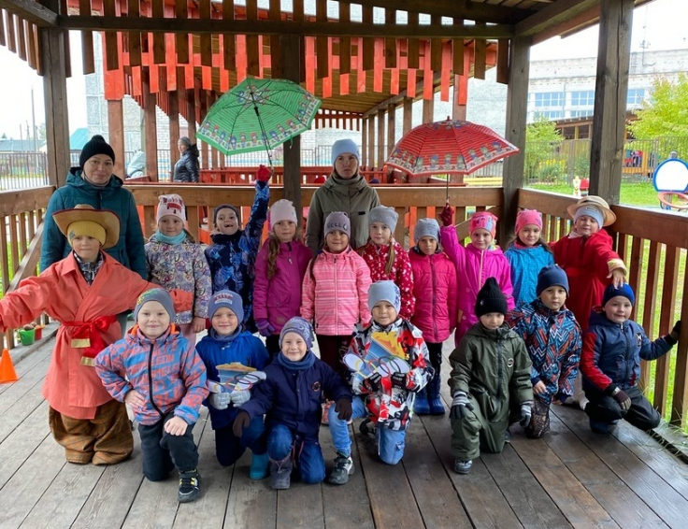

Полезно использовать игры со счётными палочками, которые помогут развить не только мелкую моторику рук вашего ребёнка, но и его память, внимание, наблюдательность, воображение, а также закрепят геометрические фигуры и понятием о симметрии.
Один день из жизни группы
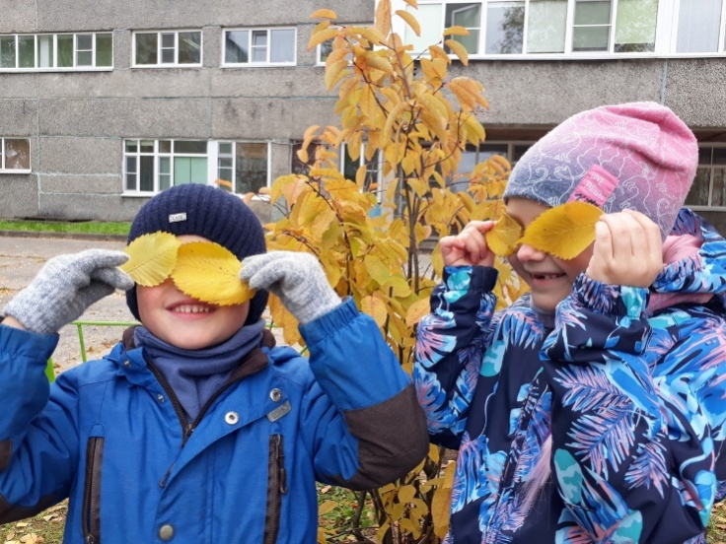

Родителям необходимо объяснить своему ребенку, что учеба – это труд, что дети ходят в школу учиться для получения знаний, которые необходимы каждому человеку. Следует давать ребенку только позитивную информацию о школе.

Очень важна в школе способность к волевым условиям. Поэтому важно развивать волю у ребенка. В играх, при выполнении поручений по дому, ставьте перед ребенком задачи, решение которых требует от него волевого усилия. Не разрешайте, чтобы он, не закончив одну работу, принимался за другую. Ребенок должен усвоить, что любое дело надо доводить до конца. Развитию волевой готовности способствует также изобразительная деятельность и конструирование, так как они побуждают длительное время сосредотачиваться на постройке или рисовании. Также хороши настольные игры, где нужно соблюдать правила.

В подготовительной школе группе особое внимание уделяется физическому развитию детей. Появление полезных

двигательных качеств (ловкость, быстрота, сила, точность, координация движений), разнообразных и специально подобранных упражнений, так же способствует развитию кисти рук, мелкой мускулатуре пальцев рук. Что служит гарантией овладения письмом и правильной осанке.

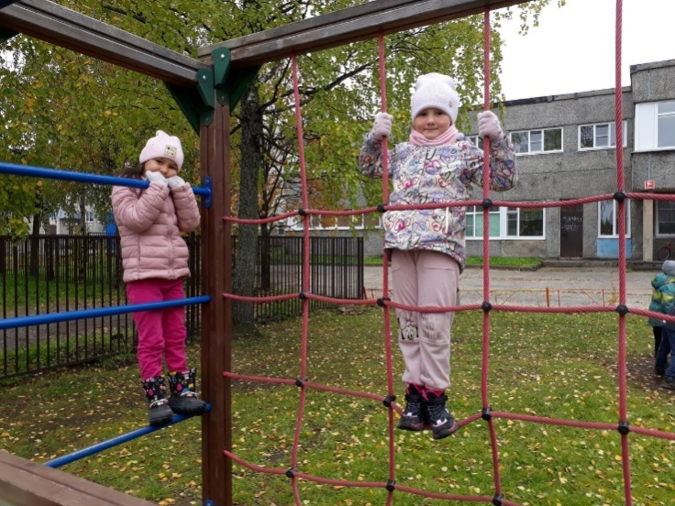

Родители должны помнить простую истину: образование может сделать ребенка умным, но счастливым его делают только душевное общение с близкими и любимыми людьми – семьей.
Родители могут создать такую обстановку, которая не только подготовит ребенка к успешной учебе, но и позволит занять ему достойное место среди первоклассников, чувствовать себя в школе комфортно.

Воспитатели подготовительной
группы «Любознайки»
Безрукова Анна Сергеевна
Иванова Ольга Игоревна

Один день из жизни группы

«Новый учебный год!»
Быстро пролетело яркое, весёлое и тёплое лето.
Наступила осень. 1 сентября открывает новый учебный год. Дошкольников ждут новые увлекательные занятия, развлечения, праздники.
Каждый день не может быть повседневным и однообразным. Он насыщен новыми эмоциями, приятными событиями, интересными историями. Мы стараемся каждый день режимные моменты перевоплотить в удивительный мир познаний.
1 сентября в нашей группе «Кораблик» прошёл прекрасный праздник «День знаний».
В гости к детям пришёл сказочный герой Незнайка. Незнайка приготовил много интересных заданий. Ребята с удовольствием проявляли находчивость,
отгадывали загадки, танцевали и играли.

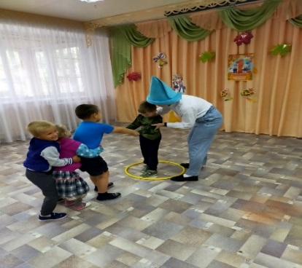

Праздник 1 сентября всегда остаётся незабываемым, радостным и волнующим.

Также наши ребята продолжили тему изучения «Правила дорожного движения».
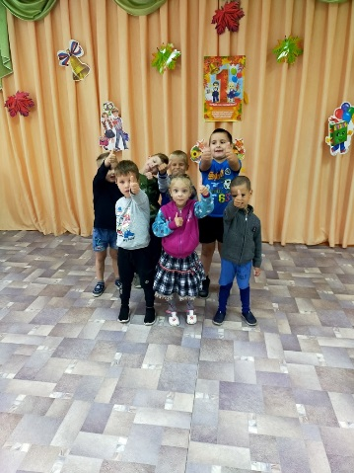
Задача воспитателя доступно разъяснить детям правила поведения на улице. В изучении ПДД особенно важным является приобретение навыков поведения в процессе игровой деятельности. Так в нашей группе прошла игровая ситуация по правилам дорожного движения «Страна Светофория». Дети активно и с интересом играли, отвечали на вопросы, разгадывали загадки.
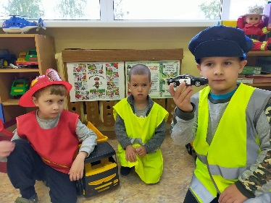
Пусть этот год будет для всех ребят увлекательным, интересным и принесёт новые знания, открытия и новых друзей!

Воспитатели группы «Кораблик»
Молотова Алевтина Феодосьевна
Ленина Елена Михайловна

